Missense Genetik Varyant Patojenite Tahmini
Proje Detay Raporu
Sağlıkta Yapay Zeka Yarışması 2026
Paneller: CFTR · KANSER · PAH · MASTER

İçindekiler
1. Giriş
2. Yöntem
3. Bulgular
4. Sonuç
Kaynakça

1. Giriş
Yanlış anlamlı (missense) tek nükleotid varyantları, insan genomundaki varyasyonların büyük bölümünü oluşturur ve protein katlanmasını, ekspresyonunu ve hücresel etkileşimleri değiştirerek kanser, kistik fibrozis ve nörodejeneratif hastalıklar gibi ciddi sonuçlara yol açabilir. Bir varyantın patojenik mi benign mi olduğunun belirlenmesi klinik tanı ve tedavi için kritiktir.
Yeni nesil dizileme ile keşfedilen varyantların büyük kısmı veritabanlarında 'Önemi Bilinmeyen Varyant (VUS)' olarak kalır; bu varyantların deneysel olarak analizi maliyetli ve sürdürülemez olduğundan hesapsal (makine öğrenmesi) tahmin zorunludur. Modeller; evrimsel korunum, fizikokimyasal değişim ve popülasyon frekansı gibi çok boyutlu biyolojik veriyi tablo formatında işleyerek insan gözüyle görülemeyen patojenite örüntülerini yakalar. Bu çalışmada dört panel (CFTR, KANSER, PAH ve birleşik MASTER) için ayrı modeller, sızıntısız bir metodolojiyle geliştirilmiştir.
2. Yöntem
2.1 Veri Kümesi Yapısı (asimetrik ve şifreli)
Veri tablo formatındadır; her satır bir varyanttır. Öznitelik adları şifrelidir: gerçek biyolojik adlar gizlenip AL_ (popülasyon frekansı), EK_ (ek in-silico skorlar), CAT_ (kategorik) ve AA_1/AA_2 (aminoasitler) öneklerine kodlanmıştır. Bu kodlama, varyantların dış veritabanlarında aratılıp etiketlerinin kopyalanmasını (veri sızıntısını) önler. Adlar anlam taşımadığından kolon tipleri içeriğe göre belirlenmiştir. Veri belirgin biçimde asimetriktir; tüm panellerde benign sınıf azınlıktadır.
Panel | Satır | Eksik % | Benign | Patojenik | Dengesizlik
CFTR | 111 | %30.3 | 21 (%18.9) | 90 (%81.1) | 4.3:1
KANSER | 388 | %57.2 | 120 (%30.9) | 268 (%69.1) | 2.2:1
PAH | 372 | %54.3 | 62 (%16.7) | 310 (%83.3) | 5.0:1
MASTER | 2931 | %54.9 | 782 (%26.7) | 2149 (%73.3) | 2.8:1
353 kolonun bir kısmı sabittir; CAT_6 gibi kolonlar ~%98–100 eksiktir. Eksiklik %30–57, aykırı değer içeren kolon oranı yüksektir; bu iki olgu doldurma ve baskılama adımlarını gerektirir.
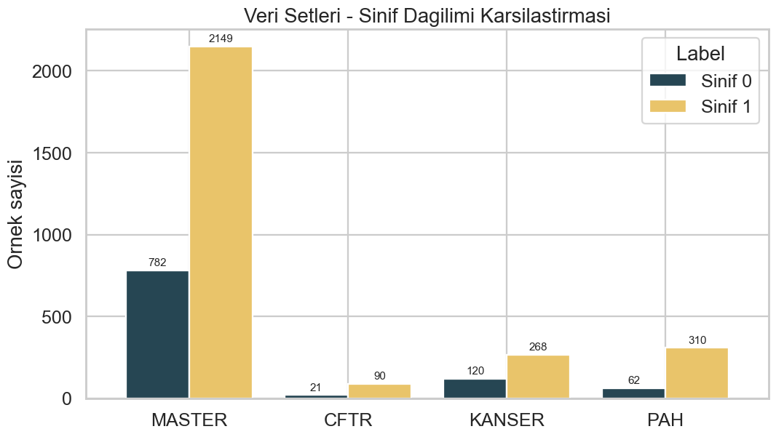
Şekil 1. Panel bazında sınıf dağılımı — tüm panellerde benign azınlıktadır.
2.2 Eksik ve Aykırı Değerler
AL_ kolonlarında eksikler sıfırla doldurulup MinMax (0–1) ölçeklenmiştir. EK_ kolonlarında iki senaryo ablasyonla kıyaslanmıştır: medyan ile doldurma; ve eksikleri NaN bırakma (XGBoost/LightGBM/CatBoost NaN'i doğal işler, yapay doldurma yanlılığından kaçınılır). Aykırı değerler için ölçeklemeden önce IQR 1.5× baskılama (winsorization), ardından RobustScaler (aykırıya dayanıklı) veya StandardScaler uygulanmıştır. Tüm istatistikler yalnızca eğitim katında, çapraz doğrulamanın içinde öğrenilir → test/doğrulama katlarına sızıntı olmaz.
2.3 Dış Veri ve Veri Zenginleştirme
Modele dış kaynaktan veri eklenmemiştir; şifreli yapı dış eşlemeyi engeller ve dış in-silico/etiketli veri döngüsellik ile sızıntı riski taşır. Yalnız iç veriden, sızıntısız (fold-içi) üç yöntem denenmiştir: kümeleme (MASTER'dan, panelde/test'te olmayan gerçek varyantları eğitime ekleme), sentetik (SMOTE) ve transfer öğrenme (MASTER'da eğitilen modelin patojenite olasılığı TL_master_prob ek özellik olarak). Augmentasyon yalnız eğitim katına uygulanır.
2.4 Özellik Üretimi
Mevcut kolonlardan 15 öznitelik türetilmiştir. Kategorikler (CAT_1, CAT_2, AA_1, AA_2) sızıntısız hedef kodlama (out-of-fold + smoothing) ile sayısallaştırılmış; aminoasit değişimi için moleküler ağırlık, izoelektrik nokta, Kyte-Doolittle hidrofobisite ve yük farkları (Delta_*) hesaplanmış; ayrıca is_exome, is_segdup, nükleotid varlıkları, etkileşim terimleri (ek7_x_ek9, ek2_ek3) ve transfer özelliği TL_master_prob eklenmiştir.
2.5 Algoritmalar ve Model Geliştirme
Ortak ablasyon matrisinde dokuz algoritma karşılaştırılmıştır: XGBoost, LightGBM, CatBoost (gradyan artırma, NaN-native), Random Forest, Extra Trees (torbalama), AdaBoost, SVM, Lojistik Regresyon, KNN. Tablo veri ve küçük örneklem nedeniyle ağaç tabanlı topluluklar merkeze alınmış; diğerleri karşılaştırma çeşitliliği için dahil edilmiştir. OFAT ablasyonuyla düzenlileştirme bayrakları (L2, erken durdurma, özellik seçimi, alt-örnekleme, sınıf ağırlığı, SMOTE) tek tek açılıp etkisi ölçülmüştür.
2.6 Doğrulama, Karar Eşiği ve Model Seçimi
- Hiperparametre: Grid/Random/Bayesian (Optuna); skor test'e değil out-of-fold CV'ye dayanır.
- Çapraz doğrulama: Tekrarlı Katmanlı K-Kat (5×2); küçük panelde kat sayısı otomatik kısılır.
- Aşırı uyum önlemleri: dondurulmuş test, tekrarlı CV, ablasyon düzenlileştirmeleri, fold-içi SMOTE.
- Açıklanabilirlik: yerleşik özellik önemi + SHAP (TreeExplainer); bar/beeswarm/dependence/waterfall.
- Karar eşiği: bilinen %80-benign prior'a göre OOF'ta optimize edilip test'e değiştirilmeden uygulanır (sızıntısız).
- Model seçimi: eşikten bağımsız, sızıntısız ROC-AUC (cv_auc) ile; yakın adaylar PR-AUC ile ayrılır. cv_macro_f1 (OOF-ayarlı eşik) denendi ama test ile düşük korelasyon (0.30) verdiğinden elendi; cv_auc 0.74 ile tercih edildi.
3. Bulgular
Panel başına şampiyon model sızıntısız cv_auc ile seçilmiştir. Test metrikleri dondurulmuş hold-out üzerindedir (CFTR dengeli %20; diğerleri klinik %80/20). Yarışmanın temel metriği F1; ayrıca MCC ve PR-AUC raporlanmıştır.
Panel | Model / Augment. | F1 | MCC | PR-AUC | macro-F1 | ROC-AUC | Eşik
CFTR | CatBoost / clustering | 0.815 | 0.612 | 0.999 | 0.760 | 0.926 | 0.90
KANSER | CatBoost / clustering | 0.722 | 0.653 | 0.970 | 0.817 | 0.946 | 0.80
MASTER | CatBoost / original | 0.563 | 0.448 | 0.962 | 0.723 | 0.851 | 0.75
PAH | Extra Trees / clustering | 0.500 | 0.349 | 0.975 | 0.664 | 0.786 | 0.85
ROC-AUC (0.79–0.95) genel ayırt ediciliğin güçlü olduğunu gösterir; CatBoost dört panelin üçünde kazanmıştır. Karar eşiği: prior-farkında kalibrasyon, varsayılan 0.5 eşiğine kıyasla dengesiz panellerde MCC ve macro-F1'i iyileştirmiş; en doğru eşikler panele göre 0.75–0.90 aralığındadır. Augmentasyon: ortalama başarımda kümeleme en iyi sonucu vermiş, üç şampiyonda seçilmiştir. PAH için genişletilmiş arama (sentetik, kümeleme+sentetik) denenmiş ancak mevcut şampiyonu geçememiştir. Topluluk (voting/stacking) tek-en-iyi modeli geçemediğinden tek model tercih edilmiştir.
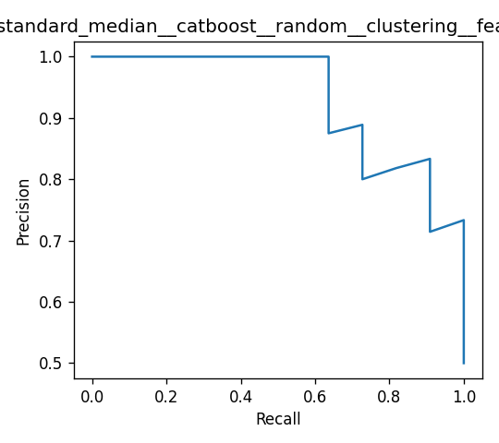
Şekil 2. CFTR şampiyonu (CatBoost) kesinlik-duyarlılık eğrisi.
Açıklanabilirlik: AA_2_te (değişim sonrası aminoasit) dört panelde de en güçlü sinyaldir; CAT_1_te ve etkileşim özelliği ek7_x_ek9 üst sıralarda; MASTER'da EK_ in-silico skorları baskındır.
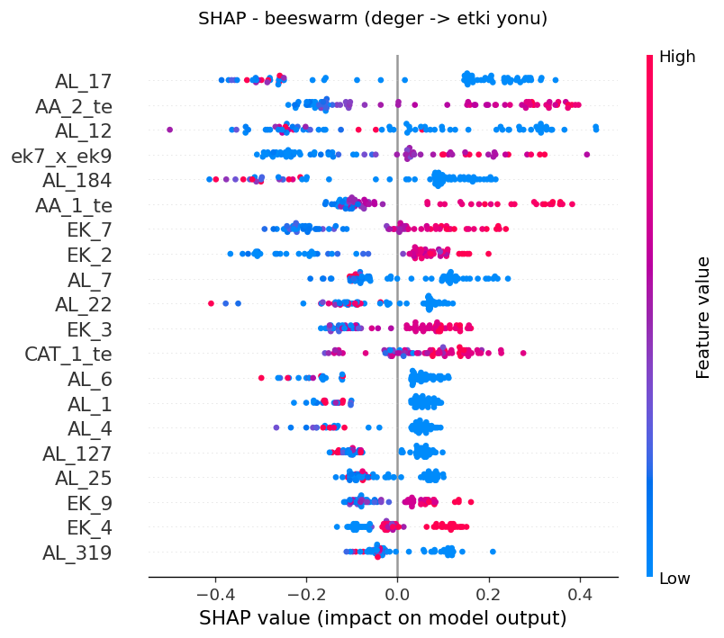
Şekil 3. KANSER şampiyonu SHAP beeswarm — özellik değeri ve etki yönü.
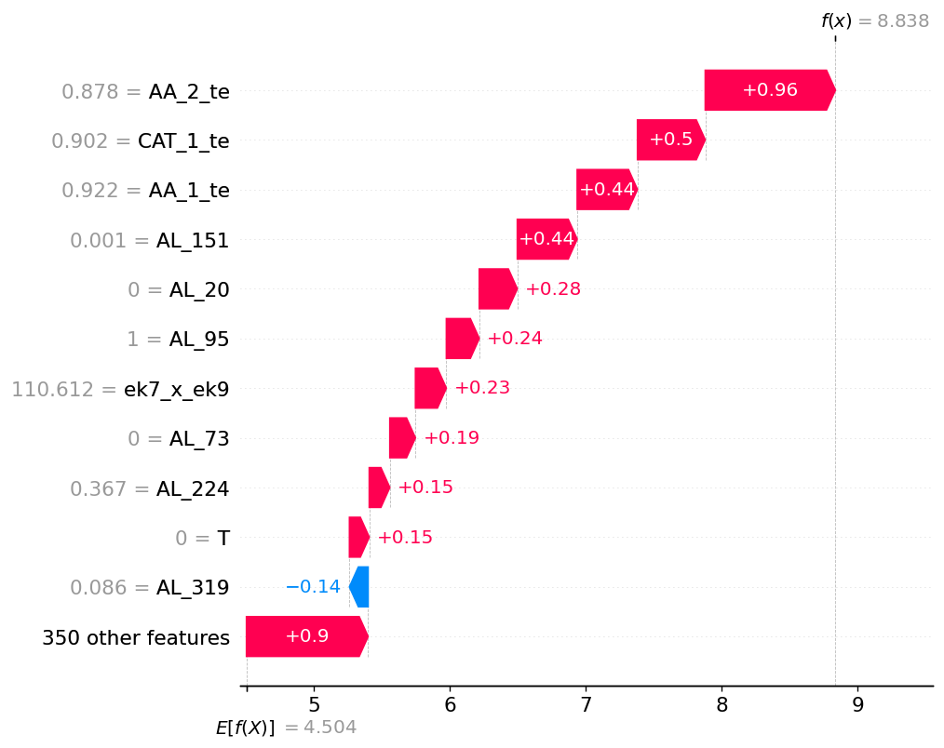
Şekil 4. CFTR — tek bir patojenik varyant tahmininin SHAP açıklaması.
4. Sonuç
Yanlış negatif (FN) — patojenik bir varyantı benign sanmak — klinik teşhiste en tehlikeli hatadır; hastalığın atlanmasına ve erken müdahale şansının kaybına yol açar. Yanlış pozitif (FP) ise gereksiz agresif tedavilere, hastada psikolojik strese ve kaynak israfına neden olur. Bu nedenle yüksek duyarlılık (düşük FN) önceliklidir.
Modeller özellikle evrimsel korunum sinyalinin zayıf olduğu, yapısal protein-etkileşim bölgelerindeki ve in-silico araçların çeliştiği gürültülü varyantlarda zorlanır. Küçük paneller (CFTR/PAH) şiddetli sınıf dengesizliği ve az veri nedeniyle yüksek varyans ve küçük-örneklem iyimserliği taşır.
Final aşamasındaki dış doğrulamada başlıca riskler: (i) dağılım kayması — yeni setin az çalışılmış genlerden/popülasyonlardan gelmesi başarımı düşürebilir; (ii) döngüsellik/sızıntı — dış meta-skorların zaten ClinVar ile eğitilmiş olması iyimserlik yaratabilir (bu yüzden dış skor kullanmadık); (iii) eşik uyumsuzluğu — final setindeki sınıf oranının farklı olması FP oranını artırabilir.
Kaynakça
[Bu sürümde kaynakça/atıf bölümü bilinçli olarak boş bırakılmıştır.]

